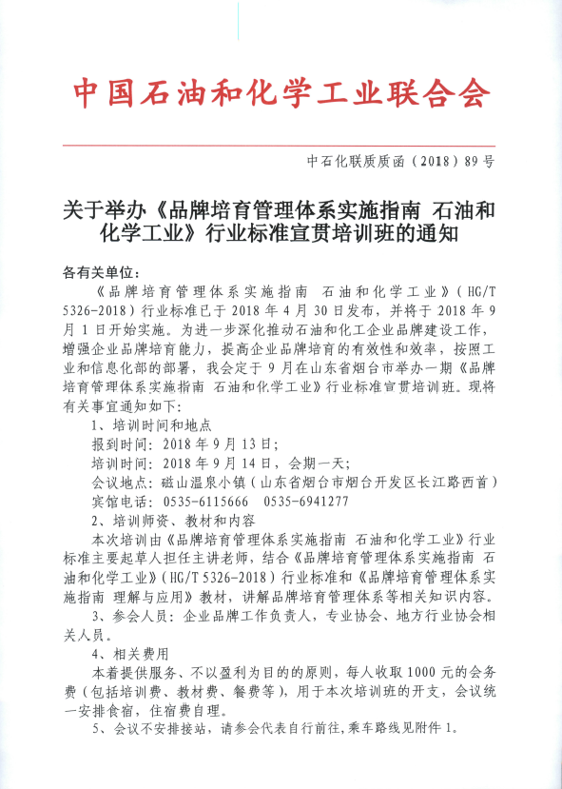
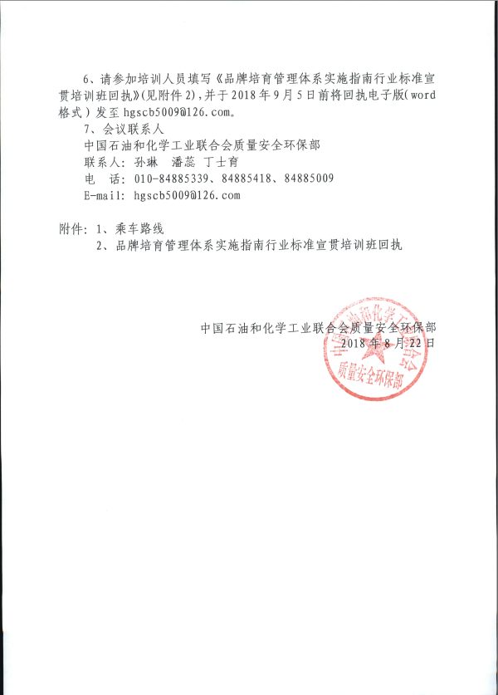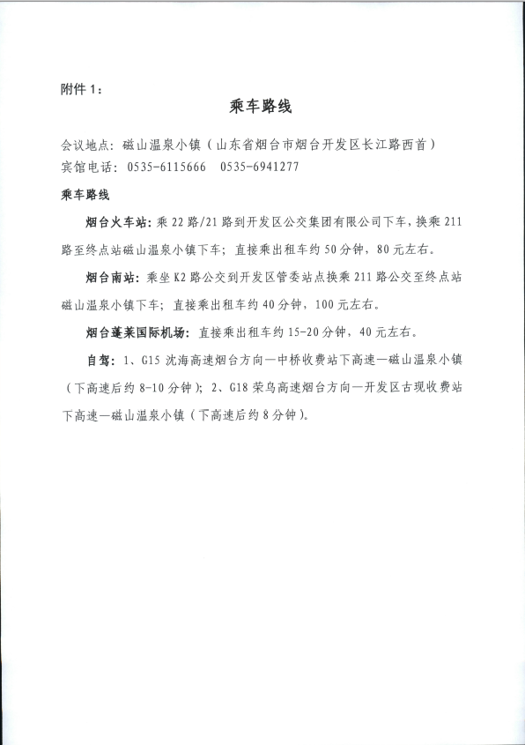
附件2：
品牌培育管理体系实施指南行业标准宣贯培训班回执

单位名称
通讯地址 |  |  |  | 邮编
姓名
性别
职务
手机
E-mail
入住日期
住宿要求 | □合住 □单住  □不住 | □合住 □单住  □不住 | □合住 □单住  □不住 | □合住 □单住  □不住
发票内容 | 请选择：  □会务费  □会议费 | 发票类型：□增值税专用发票 □增值税普通发票（请选择）  请准确提供以下开票信息（专票、普票均要）：  单位名称： 纳税人识别号：  注册办公地址： 联系电话：  开户行名称： 银行账号：
备注

注：1、本回执电子版可从石化联合会官网（http://www.cpcif.org.cn/）下载。
2、请按要求填写回执，并于2018年9月5日前将回执电子版（word格式）发至hgscb5009@126.com。
3、住宿要求请选择“合住”或“单住”，并注明入住日期。如需了解房间价格，请咨询会议联系人，电 话：010-84885339、84885418、84885009。

